工会会费缴费操作指南
- 缴费登录方式
第一步：http://cwcwx.hbue.edu.cn/xysf/通过电脑进入湖北经济学院校园统一支付平台网站。
第二步：用工会指定账号和初始密码000000登录。
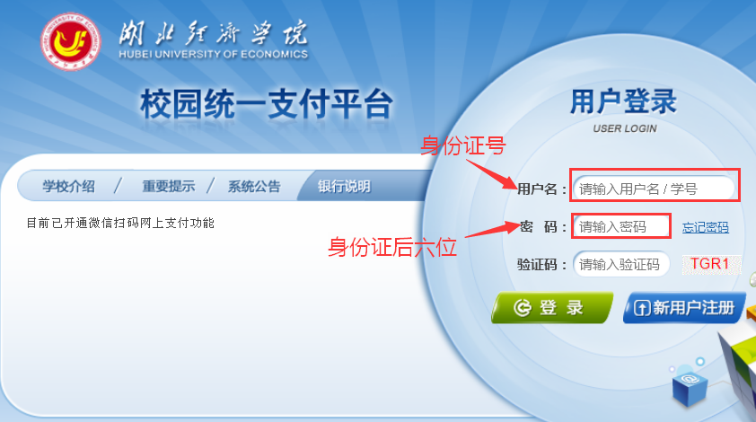
- 缴费具体操作步骤
第一步：进入缴费界面选择“其他费用”，查看工会会费缴费项目情况。

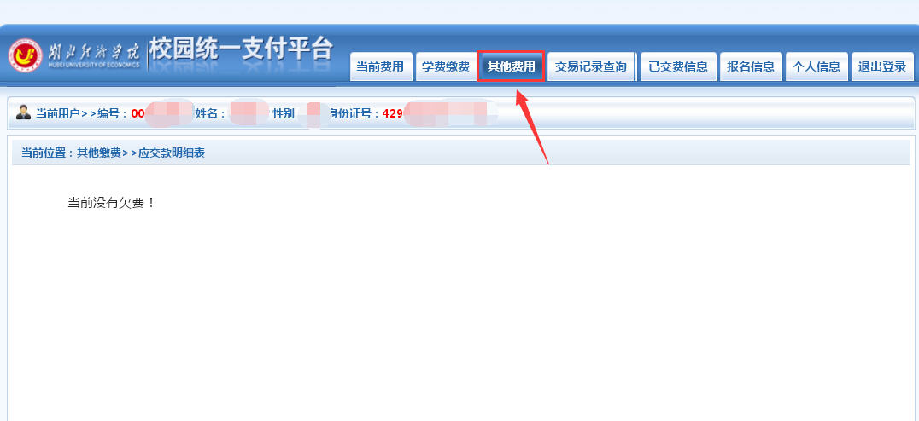

第二步：点击下一步进入缴费界选中要缴费的项目。
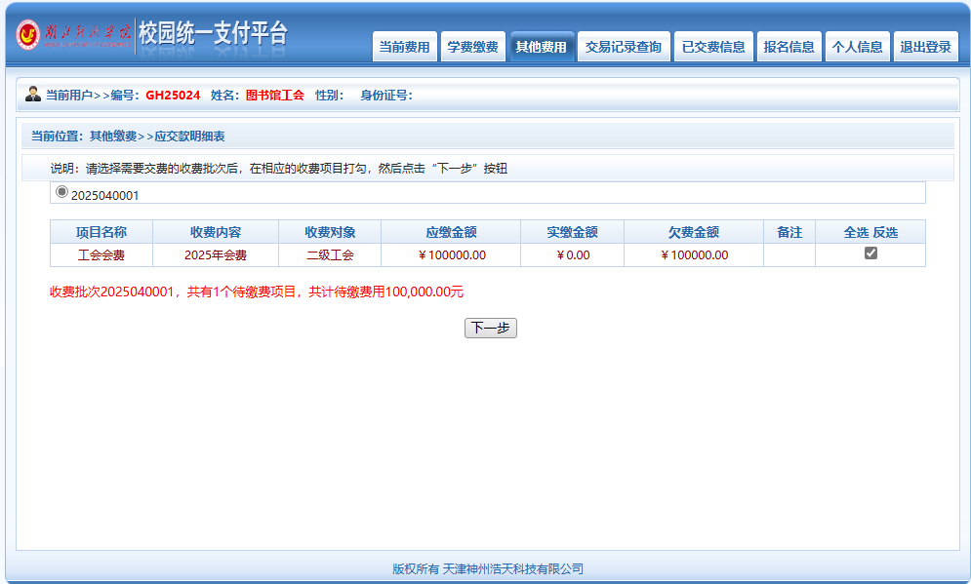

第三步：点击“下一步”进入缴费金额明细界面。
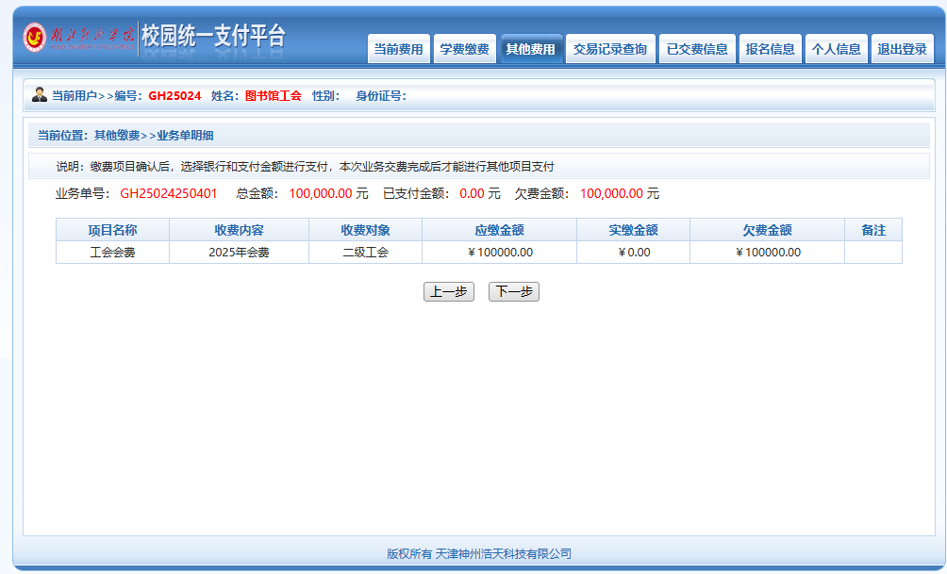

第四步：核对缴费明细，修改成实际应交金额（见下图）。
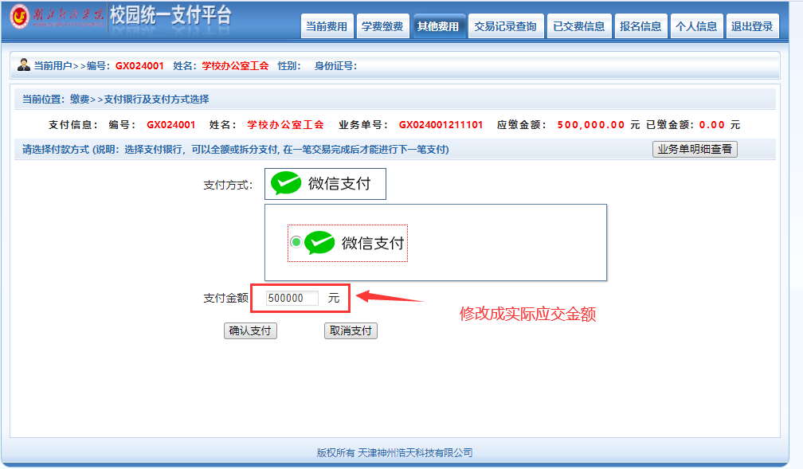
第五步：选择“微信支付”，“确定缴费”。其他支付方式暂时还未开通。
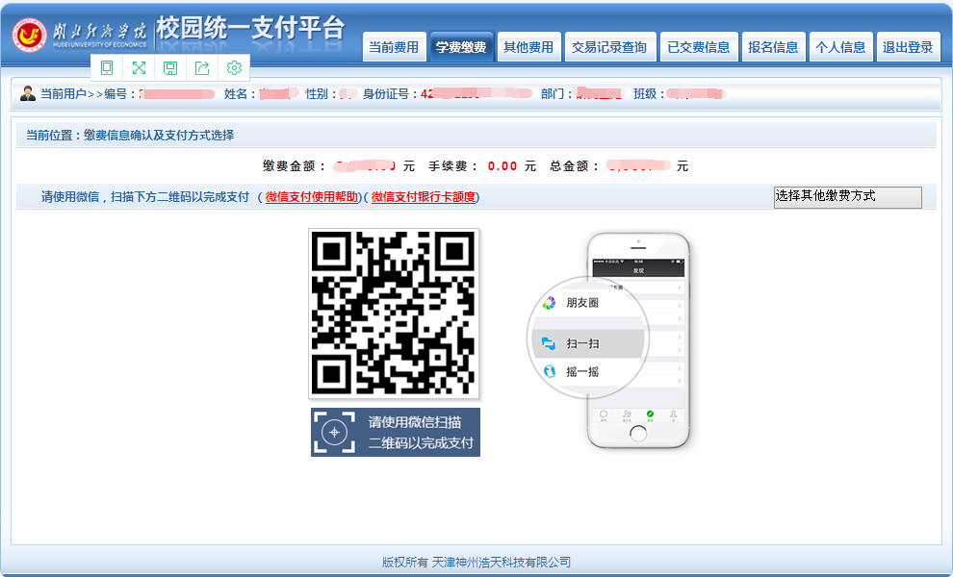

第六步：在“已缴费信息”或“交易记录”中查询缴费情况，确认缴费成功并打印缴费记录。

